Gestion des transports scolaires
PiTS et BdTS

Version
1.0

Auteur
Alain Pomirol
DAFAP Informatique

Date de dernière mise à jour : mardi 27 juillet 2010
Table des matières
1 - Historique du document 3
2 - PiTS 4
2.1 - Module d'administration 4
2.1.1 - Administration du service 4
2.1.2 - Utilisateurs 4
2.1.2.1 - La liste des utilisateurs 4
2.1.2.2 - La navigation dans la liste 5
2.1.2.3 - Le filtre de recherche 5
2.1.3 - Élèves 5
2.1.3.1 - Présentation de la liste 5
2.1.4 - Statistiques 6
2.1.5 - Extraction 6
2.1.6 - Validation 6
3 - Importation des élèves dans BdTS 7
3.1 - Pits2BdTS 7
3.1.1 - Présentation du logiciel 7
3.1.2 - Importation depuis PiTS 8
3.1.2.1 - Les contrôles préalables à l'importation 8
3.1.2.2 - La liste des élèves de PiTS 9
3.1.2.2.1 - Présentation de la liste 9
3.1.2.2.2 - Critères de recherche dans la liste 9
3.1.2.3 - La fiche d'un élève 10
3.1.2.3.1 - Identification d'un élève non reconnu par le logiciel 10
3.1.2.4 - Inscription dans BdTS 11
3.1.2.4.1 - Inscription d'un élève dans BdTS 11
3.1.2.4.2 - Inscription de tous les élèves prêts dans BdTS 11

- Historique du document
Date | Auteur | Version | Sujet de la modification
27/07/2010 | Pomirol Alain | 1.0 | Création

- PiTS
  - Module d'administration
    - Administration du service
Cet écran propose deux cadres d'information. Le premier cadre donne des statistiques sur les inscrits
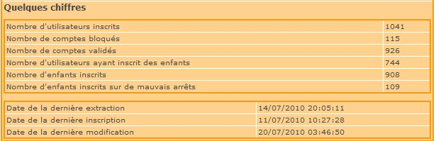
Le second cadre précise la date de la dernière extraction réalisée par l'administrateur, ainsi que les dates de la dernière inscription par un parent et de la dernière modification par un parent.
Si la date d'extraction est antérieure à l'une des deux autres dates (comme c'est le cas sur l'illustration proposée ici), une nouvelle extraction est nécessaire pour récupérer les dernières inscriptions.
    - Utilisateurs
Cette fonction propose la liste des utilisateurs par groupe de 10.
      - La liste des utilisateurs
Dans la colonne Etat,si le compte est validé, la mention Compte validé est inscite. Sinon, le compte n'a pas été validé par le parent. Un bouton Validation permet à l'administrateur de valider le compte si nécessaire. A ce stade, le parent ne connait pas son mot de passe. Il peut donc le demander depuis la page d'accueil en cliquant sur le lien Oubli du mot de passe ou demander à l'administrateur de lui en donner un.
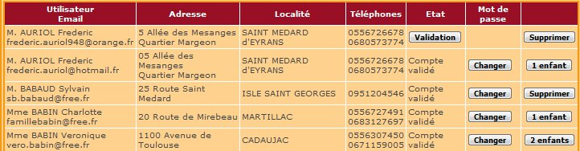
Pour changer un mot de passe d'un compte validé, l'administrateur clique sur le bouton Changer de la colonne Mot de passe. Il peut alors attribuer un mot de passe en respectant le format imposé (au moins 7 caractères dont au moins 2 chiffres).
La dernière colonne propose, selon le cas,
ATTENTION !
A noter que si le compte n'est pas validé, la case de la colonne Mot de passe est vide !
- soit le bouton Supprimer si cet utilisateur n'a inscrit aucun enfant
- soit un bouton indiquant le nombre d'enfants inscrits et permettant de voir la liste de ses enfants. Depuis cette liste, il est possible de consulter et de modifier la fiche de chacun de ces enfants.
      - La navigation dans la liste
Un dispositif de navigation propose de se déplacer dans la liste par page de 10 inscrits.
La valeur indiquée en rouge correspond à la page actuellement affichée à l'écran. La page 40 présente les inscrits d'ordres 391 à 400 dans la liste.
      - Le filtre de recherche
Au bas de l'écran, un filtre permet de restreindre la liste des utilisateurs selon deux critères :
- le début du nom de l'utilisateur
- un morceau de l'email de l'utilisateur
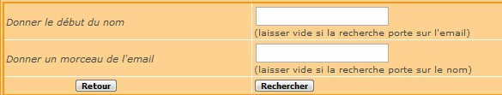
Pour supprimer le filtre, il suffit de vider les deux zones de saisie.
ATTENTION !
A noter que, si les deux zones sont renseignées, ne seront affichées que les utilisateurs remplissant l'une et l'autre des deux conditions !
    - Élèves
L'écran de la liste des élèves se présente en trois parties, comme celui de la liste des utilisateurs. La navigation dans la liste et le filtre de recherche sont les mêmes.
      - Présentation de la liste
IMPORTANT !
Pour des question de gestion de la mémoire, la liste des élèves est limitée à 500. Aussi il est indispensable d'utiliser les filtres pour limiter la liste.
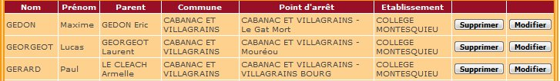
Depuis cette liste, il est possible de supprimer un élève ou d'éditer la fiche pour la consulter ou la modifier.
    - Statistiques
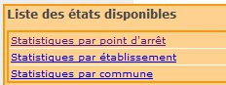
L'écran des statistiques propose un ensemble d'états disponibles. Imprimez-les pour obtenir des exemples.
    - Extraction
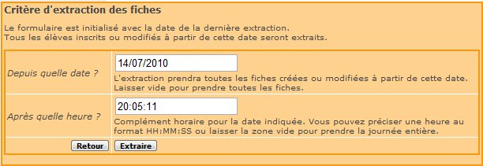
Lorsqu'on demande l'extraction de fiches pour les importer dans BdTS, le formulaire proposé à l'écran est pré-rempli. La date et l'heure indiquées sont celles de la dernière extraction (voir illustration de la page 4).
Vous pouvez les modifier pour reprendre des fiches antérieures.
Le bouton Extraire va vous proposer d'enregistrer un fichier au format csv.
Les fiches extraites seront marquées En cours de traitement. Les parents ne pourront plus supprimer l'inscription de leurs enfants. Ils pourront toutefois signaler un changement.
IMPORTANT !
Vous pouvez modifier le nom du fichier mais ne changez pas le format proposé. Souvenez vous de l'emplacement que vous choisissez pour enregistrer ce fichier. Vous en aurez besoin par la suite pour l'importation dans BdTS.
    - Validation
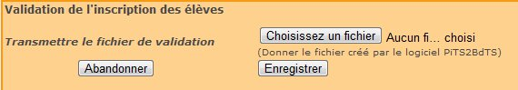
Comme nous l'avons vu au paragraphe précédent, les fiches extraites apparaissent aux parents comme en cours de traitement.
Pour que l'inscription des enfants apparaisse comme validée, il faut remonter un fichier de validation préparé par le logiciel Pits2Bdts (voir chapitre 3).
Le bouton Choisissez un fichier permet de désigner le fichier à traiter. Le bouton Enregistrer déclenche le traitement. les fiches sont alors marquées comme Inscription validée.

- Importation des élèves dans BdTS
  - Pits2BdTS
    - Présentation du logiciel
L'intégration dans BdTS des élèves pré-inscrits en ligne sur PiTS par leurs parents se fait en deux temps.
- Tout d'abord, la table des élèves va être copiée dans le logiciel Pits2BdTS (PiTS to BdTS ou PiTS vers BdTS en français).
- Dans un second temps, et après contrôle, les élèves sont inscrits dans BdTS.
L'inscription dans BdTS peut se faire un par un ou par groupe.
Le logiciel Pits2BdTS permet :
- de récupérer le fichier d'extraction fourni par PiTS (voir 2.1.5)
- de contrôler les fiches des élèves
- d'inscrire les élèves dans BdTS
- de créer les fichiers de validation pour PiTS (voir 2.1.6)
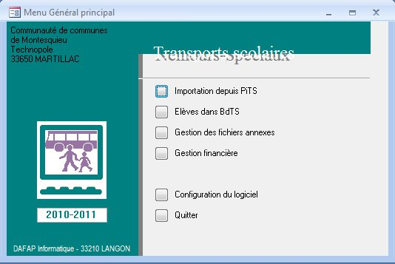
ATTENTION !
Le logiciel Pits2BdTS est monoposte, c'est à dire qu'il ne peut fonctionner que sur un seul poste, contrairement à BdTS qui est un logiciel en réseau. !
Les opérations d'importation sont réalisées à partir du premier choix du menu général : Importation depuis PiTS. L'option Elèves dans BdTS permet de consulter les fiches des élèves de BdTS (inscrits, non inscrits, tous). L'option Gestion des fichiers annexes permet d'accéder à la gestion des tables des circuits, des classes, des communes, des établissements scolaires, des services, des stations et des transporteurs. L'option Gestion financière permet d'accéder à la gestion des tarifs.
IMPORTANT !
Le logiciel Pits2BdTS ne permet pas
- d'inscrire directement un nouvel élève qui ne provient pas de PiTS ;
- de saisir le règlement d'un parent d'élève ;
- d'imprimer des états à l'exception des états statistiques prévus (voir paragraphe 3.1.)
    - Importation depuis PiTS
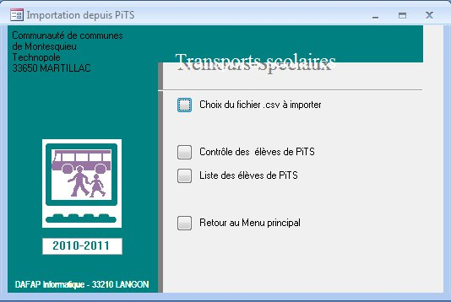
      - Les contrôles préalables à l'importation
Le fichier d'extraction, de type csv, obtenu à partir de PiTS (voir 2.1.5) est importer dans le logiciel Pits2BdTS à partir de l'option Choix du fichier .csv à importer. Chaque élève est alors placé dans une table des élèves à traiter (élèves en attente de traitement). En examinant le point d'arrêt (station) et l'établissement fréquenté, un circuit est affecté s'il n'y a q'une seule possibilité.
Vous devez contrôler les éléments suivants :
- élèves n'ayant pas de date de naissance
- élèves non trouvés dans BdTS
- élèves inscrits sur une station qui ne se trouve sur aucun circuit (trajet principal ou trajet du second responsable en cas de garde alternée)
- élèves n'ayant pas de service affecté (trajet principal ou second responsable en cas de garde alternée)
Vous pouvez accéder à ces contrôles soit par liste (Liste des élèves de PiTS) soit par fiche (Contrôle des élèves de PiTS).
Le ruban de l'application propose, dans le groupe Rechercher, l'option Contrôler/Filtrer qui va permettre de choisir le filtre adapté pour réaliser ces contrôles.

      - La liste des élèves de PiTS
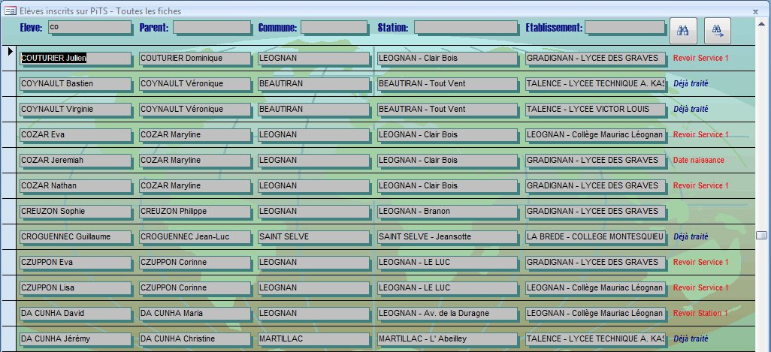
        - Présentation de la liste
A droite de la liste, les messages indiquent l'état de la fiche. Lorsque le message bleu Déjà traité apparaît, cela veut dire que la fiche a été inscrite dans BdTS. Lorsqu'un message rouge est présent, cela veut dire que la fiche n'est pas prête à être inscrite ; des compléments doivent être apportés. Les problèmes peuvent être les suivants :
- date de naissance : elle n'a pas été saisie dans PiTS ;
- revoir station 1 : la station 1 n'est placée sur aucun circuit ;
- revoir service 1 : la station 1 est correcte mais plusieurs circuits passent par cette station pour desservir l'établissement fréquenté ;
- revoir station2 : la station 2 n'est placée sur aucun circuit ;
- revoir service 2 : la station 2 est correcte mais plusieurs circuits passent par cette station pour desservir l'établissement fréquenté.
Lorsqu'aucun message n'apparait, la fiche peut être importée. Toutefois, il faut vérifier si c'est une nouvelle fiche ou si c'est un élève déjà inscrit les années précédentes dans BdTS et qui n'a pas été reconnu (problème d'accent dans le prénom ou problème de date de naissance).
IMPORTANT !
Pour ouvrir la fiche d'un élève il suffit de cliquer sur la ligne de cet élève.
        - Critères de recherche dans la liste
La première ligne, au dessus de la liste, présente 5 zones de saisie et deux boutons de recherche.
Chaque zone de saisie correspond à un critère de recherche. Chaque critère est indépendant et un seul critère est pris en compte lors d'une recherche.
Sur l'exemple de l'illustration ci-dessus, le critère Nom commençant par co a été utilisé pour afficher la liste. A noter qu'il s'agit de trouver le premier enregistrement répondant au critère. le bouton de droite permet de trouver le suivant.
Pour appliquer un critère, il faut passer par l'une des zones de saisie puis cliquer sur le bouton de recherche (jumelles). On peut indiquer plusieurs critères et les appliquer à tour de rôle en repassant par la zone de saisie correspondante.
      - La fiche d'un élève
Il y a deux façon d'accéder à la fiche d'un élève :
- à partir du menu général en choisissant Contrôle des élèves de PiTS ;
- à partir de la liste des élèves de PiTS en cliquant sur dans la ligne de cet élève.
IMPORTANT !
Lorsqu'on accède à la fiche à partir de la liste, le ruban des fonctions, en haut de l'écran, n'est pas actif !
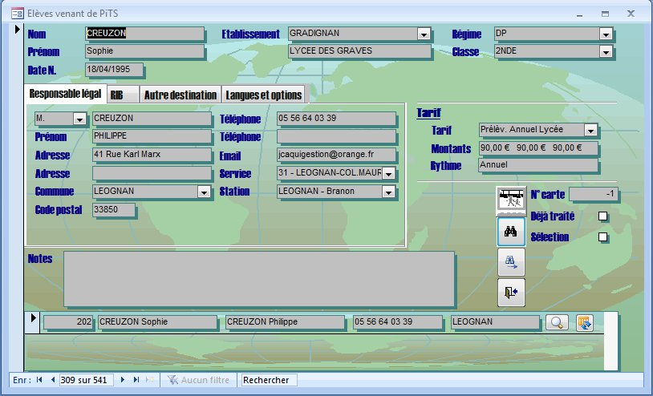
Il est possible de modifier les informations de l'élève avant son inscription dans BdTS.
        - Identification d'un élève non reconnu par le logiciel
Ici, le numéro de carte est -1. Il s'agit donc d'un élève qui n'a pas été reconnu dans BdTS, soit parce que c'est un nouvel élève, soit parce qu'un problème de saisie n'a pas permis au logiciel de le reconnaître.
Au bas de la fiche, un élève dont le numéro est 202 est trouvé. C'est un élève qui ressemble à celui sur lequel on travaille. Le bouton loupe à droite de cette ligne permet d'examiner la fiche de l'élève numéro 202 dans BdTS. Si c'est le même, le bouton de droite (grille jaune et flèche bleu) va permettre de fusionner les deux fiches. La fiche prendra alors le numéro 202.

      - Inscription dans BdTS
        - Inscription d'un élève dans BdTS
Lorsqu'on accède à la fiche d'un élève par le menu général (Contrôle des élèves de PiTS), on peut importer l'élève dont la fiche est à l'écran en cliquant sur le bouton Importer cet élève dans BdTS comme inscrit.
        - Inscription de tous les élèves prêts dans BdTS
A partir de la liste des élèves de PiTS, le bouton Importer tous les élèves prêts dans BdTS comme inscrits va traiter toutes les fiches qui n'ont pas de commentaire rouge (signalement d'erreur). Toutes ces fiches seront reprises dans BdTS. celles qui avaient un numéro de carte égal à -1 seront créées dans BdTS. Les autres seront mises à jour.
    - Création d'un fichier de validation pour PiTS
Le bouton Exporter vers PiTS pour validation du ruban, groupe Traitement, permet de créer un fichier pour valider les pré-inscrits dans PiTS (voir paragraphe 2.1.6).
IMPORTANT !
Ne pas oublier de revenir dans PiTS comme administrateur et de marquer les validations !
    - Statistiques
Le logiciel Pits2BdTS propose quelques états statistiques à imprimer, basés sur les pré-inscrits de PiTS.
ATTENTION !
Tant que tous les élèves pré-inscrits dans PiTS n'ont pas été traités, les statistiques de BdTS sont incomplètes. Elles doivent donc être complétées par celles-ci. !
  - BdTS
Une fois l'inscription réalisée (fiche déjà traitée), les données de PiTS sont prises en compte dans BdTS et les élèves sont marqués comme inscrits.

